Proiectul didactic al lecției
Disciplina de învățământ: Matematică
Clasa: a V-a
Capitolul/Unitatea de conținut: Fracții ordinare. Numere zecimale
Numărul lecției în capitol (conform proiectării didactice de lungă durată): 4/49
Durata lecției: 45 min.
Subiectul lecţiei: Reprezentarea fracțiilor cu ajutorul unor desene. Fracții subunitare, echiunitare, supraunitare
Unitățile de competenţă:
2.1. Recunoașterea și aplicarea terminologiei, a notațiilor aferente noțiunii de fracție ordinară, număr zecimal finit în diverse contexte;
2.2. Identificarea și reprezentarea în diverse forme a fracțiilor ordinare și a numerelor zecimale finite;
2.3. Reprezentarea pe axă, clasificarea, compararea, ordonarea fracțiilor ordinare și a numerelor zecimale finite.
Obiectivele lecţiei: La finele lecţiei, elevii vor fi capabili:
O.1.- Să recunoască și să aplice terminologia notațiilor aferente noțiunii de fracție ordinară în diverse contexte;
O.2.- Să identifice fracțiile ordinare;
O.3.- Să reprezinte în diverse forme fracțiile ordinare;
O.4.- Să clasifice și să compare fracțiile ordinare;
O.5.- Să manifeste independenţă în gândire şi acţiune privind aplicarea în rezolvări a fracțiilor ordinare și a notațiilor aferente noțiunii de fracție ordinară.
Tipul lecţiei: Lecţia de formare a capacităţilor de înțelegere a cunoştinţelor.
Strategii didactice:
- Forme: frontală, în grup, individuală.
- Metode: metoda exercițiului, metoda lucrului cu manualul, explicația.
- Mijloace de învăţământ:
- I. Achiri, A. Braicov, O. Șpuntenco, L. Ursu. Matematică. Manual. Clasa a V-a. Editura Prut Internațional. Chișinău, 2020;
- Prezentarea Power Point (PPT), Fișă cu sarcini;

- Computerul, Proiectorul sau tabla interactivă;
- https://wordwall.net/ro/resource/9208264/clasificarea-fractiilor;
- https://www.classtools.net/random-group-generator/; https://learningapps.org/view23104840.
Evaluarea: evaluare frontală, evaluare orală și în scris, reciprocă; produse: răspuns oral, exercițiu rezolvat, evaluarea fără aprecieri cu note.
Scenariul lecției
Etapele activității didactice | Obiective | Demersul acțional al lecției | Timp  (în minute) | Strategii didactice  (Metodă/Formă de activitate/ Resurse)
Evocare | O.1  O.2  O.3  O.5  O.3  O.4  O.5 | Verificarea nivelului de pregătire pentru lecție, realizarea apelului. Divizarea elevilor în grupuri.  Verificarea temei de acasă frontal, eventual dând indicații și răspunsuri la întrebările apărute.  (slide 1)  Se propune elevilor să aplice figurile geometrice, decupate acasă, pe o foaie pentru a forma imaginea unei nave cât mai atrăgătoare și realiste, conform indicațiilor din algoritm. (slide 2) În ajutor elevilor, se afișază la ecran un exemplu de produs. (slide 3)  Elevii lucrează individual, apoi plasează pe un panou produsele realizate, compară cu colegii rezultatul obținut, la necesitate adresează întrebări.  Profesorul prezintă ,,Importața fracțiilor ordinare în construcția navelor”.(slide 4-5)  Se oferă feed-back la fișele individuale realizate la lecția precedent. Se analizează rezultatele obținute. Elevii la necesitate adresează întrebări.  Adresează întrebări referitor la noțiunile studiate anterior ( slide 6):  - Cum pot fi reprezentate fracțiile?  - Cum se clasifică fracțiile?  - Care fracții sunt subunitare?  - Care fracții sunt echiunitare?  - Care fracții sunt supraunitare?  Profesorul anunță subiectul și obiectivele lecției: Reprezentarea fracțiilor cu ajutorul unor desene. Fracții subunitare, echiunitare, supraunitare. ( slide 7) | 3  10  2 | Random-generator  Frontal  Prezentare PPT  Conversația/ Frontal  Frontal  Răspuns oral
Reflecția | O.4  O.5  O.4  O.5  O.1  O.2  O.3  O.5  O.3  O.4 | Se propune la ecran un joc didactic pentru a reactualiza clasificarea fracțiilor: https://wordwall.net/ro/resource/9208264/clasificarea-fractiilor ( slide 8)  Activitate frontală- Se propune spre rezolvare:  -Oral: Exercițiul 22, pagina 87, din manual ( slide 9):  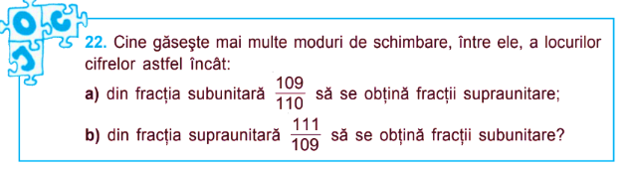  - Lucru în grup -Se propune spre rezolvare Anexa Nr.2.  Elevii primesc câte o fișă cu exerciții propuse spre rezolvare. Se afișează la ecran reguli de lucru în grup, pentru a avea o conlucrare cât mai eficientă între ei. ( slide 10)  Elevii discută și scriu rezolvările pe fișă. Apoi fac schimb de fișe între echipe pentru verificare. A necesitate adresează întrebări profesorului, colegilor.  Se realizează bilanțul cantitativ și calitativ al lecției. Se formulează concluzii privind activitatea clasei de elevi în ansamblu și a unor elevi în particular.  Tema pentru casă:  De repetat: Capitolul 4, §1.2, Fracţii subunitare, echiunitare, supraunitare, pagina 82-83;  De exersat: https://learningapps.org/view23104840  De realizat: Fișa de lucru. Anexa Nr.1. | 5  5  15  5 | Prezentare PPT  https://wordwall.net  Frontal  Exercițiu rezolvat  Manualul  Lucru în grup  Fișă de lucru  Evaluare reciprocă  Evaluarea fără aprecieri cu note  https://learningapps.org/view23104840  Fișă de lucru
Anexa Nr. 1
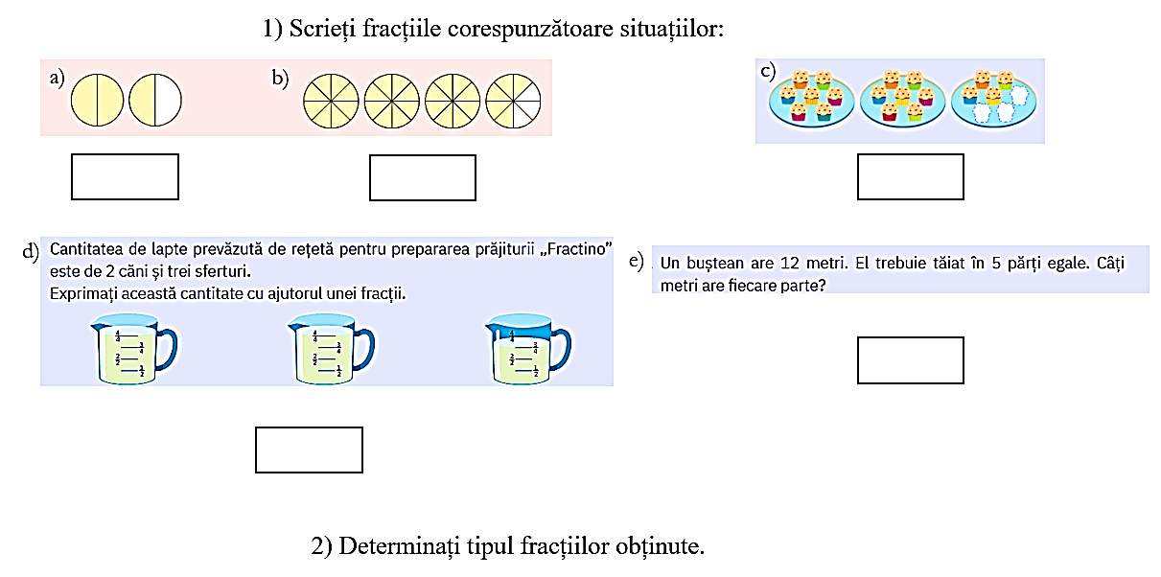

Anexa Nr.2
Clasa a V-a
Fișă de lucru în grup
Subiectul lecției: Reprezentarea fracțiilor cu ajutorul unor desene.
Fracții subunitare, echiunitare, supraunitare.
- Observă întregii. Scrie fracțiile care corespund părților colorate din fiecare întreg.
Ce fel de fracții sunt? Justifică răspunsul.

a. b. c. d.

- Grupează pe trei coloane distincte fracțiile subunitare, echiunitare și supraunitare:
3 7 10 1 8 9 7 4 100 5 7 8 10 6 100
8 8 9 6 7 10 7 4 100 3 4 8 100 10 10

Fracții subunitare | Fracții echiunitare | Fracții supraunitare

- Determină fracțiile echiunitare care reprezintă împărțirea unui întreg în: cinci părți egale, trei părți egale, zece părți egale, șase părți egale.

- Folosind cifrele de pe cartonașe, scrie câte trei fracții:
a. echiunitare b. subunitare c. supraunitare
7
9
3
4
8

- Scrie, apoi reprezintă prin desen:

- două fracții subunitare cu numitorul 6;

- două fracții supraunitare cu numărătorul 7.

- Ce numere naturale pot fi puse în locul lui x pentru ca fracția x +3 să fie:
8
- fracție subunitară b. fracție echiunitară

7. Scrie în locul simbolului cifre potrivite pentru a obține:

- fracții supraunitare
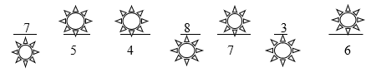
b. fracții subunitare
c. fracții echiunitare

